20 февраля 2016 года на общешкольной линейке прошла «Минутка безопасности». Доверили проведение самым маленьким ученикам-первоклассникам, вместе с классным руководителем Соболевской О.А. Малыши напомнили всей школе о правилах поведения на переменах, правилах общения и дорожного движения. Такую же информацию можно прочесть в классных уголках. Тем более, что впереди выходные, когда ребята большую часть времени проводят дома и на улице. На следующую линейку Совет Безопасности запланировал «Минутку ВНИМАНИЯ», которая может уберечь от опасной ситуации в период приближающейся оттепели, когда лед становится тонким и можно провалиться.
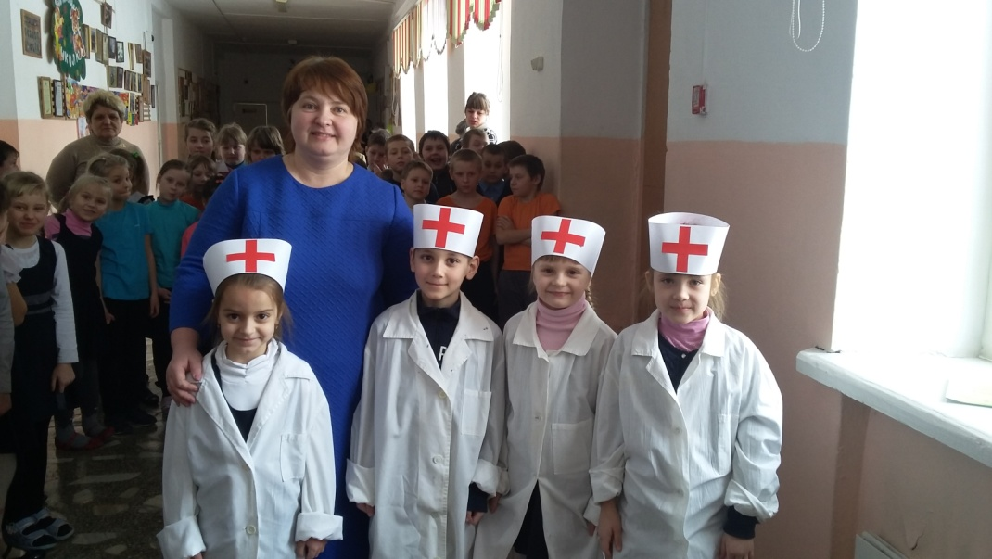
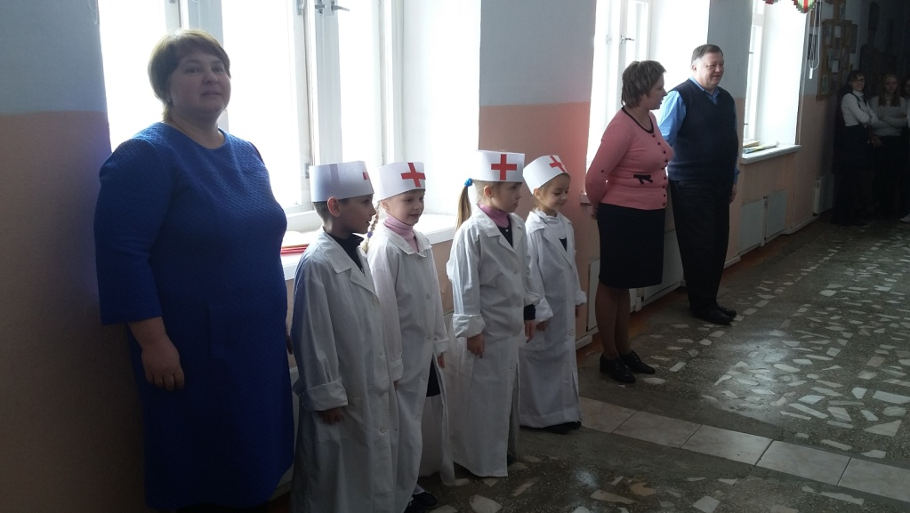
Со вет Дела старшеклассников

